UNIVERSIDADE PAULISTA – UNIP – CAMPUS BRASÍLIA

Plano de Trabalho de Conclusão de Curso
Sistema de Análise da Realização das Despesas do Banco do Brasil

Daniel Gads Melo Sousa – N948EJ-4 – CC07A30 – danielgads@hotmail.com
Gabriel de Brito Silva – D0799F-3 – CC07A30 – gdebrito98@gmail.com
Willian de Sousa Rodrigues – D07895-0 – CC07A30 – willian.rodrigues1106@gmail.com

Universidade Paulista – UNIP
Bacharelado em Ciência da Computação
Turma 2019/7 – Brasília – DF

Orientadora: Prof.ª Dra. Elvira Maria Antunes Uchôa

Resumo - O projeto de que trata esse plano de trabalho tem como objetivo desenvolver um sistema de apoio à tomada de decisão voltada às despesas administrativas. Será utilizado o processo ETL para extração, transformação e automatização dos dados, fazendo assim uma padronização destes dados localizados e formatados de diversas formas diferentes, junto da criação de um Data Warehouse ligado ao processo ETL, que servirá de fonte única para o tratamento de dados, pois conterá os dados corporativos em alto formato granular. Esperamos que aplicação do BI possibilite que a empresa faça uma gestão mais inteligente das suas informações além de fornecer todos os recursos necessários para análise de forma eficiente e automatizada.
Palavras-chave: Business Intelligence, Data Warehouse, Data Science, Banco de Dados.

1. INTRODUÇÃO
O Banco do Brasil S.A. (BB) é uma instituição financeira, constituída de uma sociedade de economia mista, ou seja, é uma sociedade que conta com a colaboração de particulares e do Estado. Com participação do governo brasileiro em 54% de suas ações, também é rotulado como um dos cinco maiores bancos estatais do governo brasileiro.
Segundo a filosofia corporativa interna do Banco do Brasil, sua missão é, “Ser um banco de mercado, competitivo e rentável, atuando com espírito público em cada uma de suas ações junto à sociedade”. A empresa possui mais de 15.000 pontos de atendimento, como postos e agências. O BB está presente em todo o país, e em mais 21 países além do Brasil.
Atualmente o Banco do Brasil está em primeiro em ativos financeiros do país com mais de 1,5 trilhões de reais, outros valores do BB consistem em: volume de depósitos totais (464 bilhões de reais), carteira de crédito (717 bilhões de reais), base de clientes pessoas totais (62 milhões, clientes PF e PJ), câmbio exportação (28,1% do mercado), administração de recursos de terceiros (603 bilhões de reais, o maior da América Latina) e faturamento de cartão de crédito (12,3% do mercado).
O Banco do Brasil possui uma estrutura organizacional constituída basicamente de duas “camadas” com suas respectivas subcamadas. A mais alta é uma camada basicamente constituída pelos comitês e conselhos que “comandam” as demais camadas do Banco do Brasil, dali sai praticamente todas as decisões que impactarão o banco. Logo abaixo vem a camada constituída pelo Conselho Diretor e suas Diretorias e Unidades.
Encabeçando a camada do Conselho Diretor fica o Presidente do Banco do Brasil, logo abaixo estão às unidades de Vice-Presidência acompanhadas com suas Diretorias associadas, sendo uma das diretorias a Diretoria de Controladoria, que tem como Vice-Presidente a VIFIN (Vice-presidente de Gestão Financeira e de Relações com Investidores).

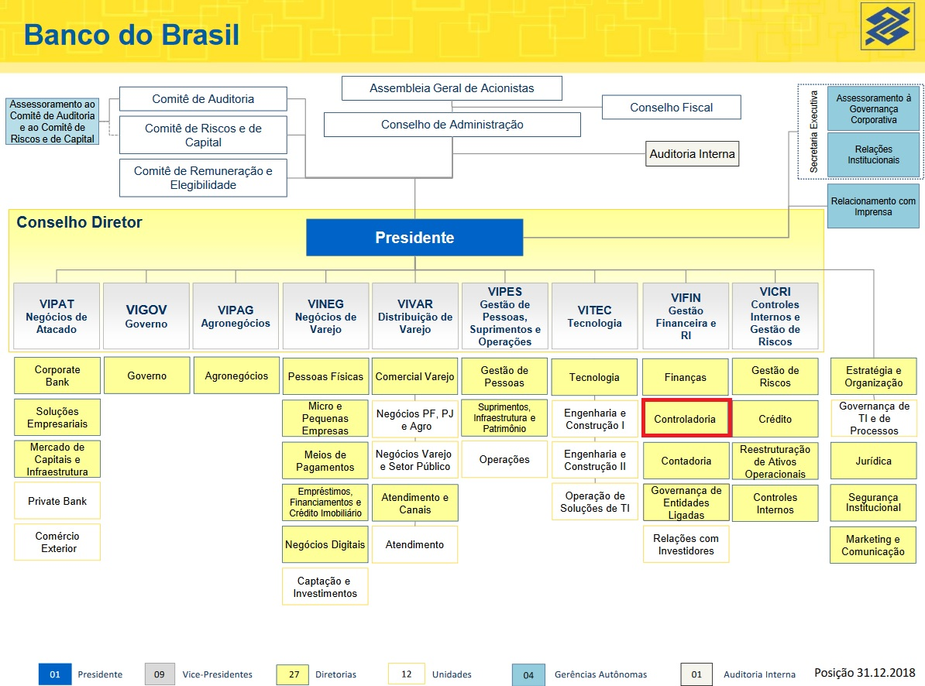
Figura 1 - Estrutura Organizacional do Banco do Brasil

Toda controladoria é baseada no processo de controle por meio de padrões de qualidade (indicadores estabelecidos, como padrão descrito por normas técnicas e clientes), que se desenvolve a partir do orçamento e planejamento do Banco com todos os colaboradores sendo evolvidos, desde níveis operacionais até os níveis mais altos como a própria VIFIN.
A Diretoria de Controladoria (conforme destacado na Figura 1) gerencia as despesas administrativas do Banco, ou seja, ela gerencia todo o orçamento, todos os valores que foram “realizados”, todos os itens que possuíram gastos e toda a sistemática na qual as despesas possuem. A mesma também possui outras responsabilidades como, prospecção e desenvolvimento de estratégias de controladoria e de políticas de gerenciamento de capital, arquitetura e modelagem de informações gerenciais; especificação de sistemas e bases corporativas de informações gerenciais; simulação de capital, orçamento e resultados do planejamento estratégico e operacional; planejamento, projeção de rentabilidade e alocação de capital para negócios; orçamento de negócios, investimentos e despesas administrativas; mensuração, alocação e avaliação de custos; mensuração, alocação e avaliação de resultados e desempenho econômico; orientação de processos de prestação de informações regulamentares e terceiros; relatórios gerenciais de orçamento, investimentos, resultados e desempenho econômico. Também possui a responsabilidades de resultados de custos e despesas administrativas; de disponibilidade, integridade, fidedignidade e conformidade de informações gerenciais e de rentabilidade de capital.
O restante deste documento está organizado da seguinte forma: Na seção 2 são apresentados os objetivos do trabalho proposto neste plano, na seção 3 temos expostos os problemas que afetam o Banco do Brasil, na seção 4 são mostrados os ganhos que serão obtidos pelo cliente com o uso da solução proposta, na seção 5 expressamos o retorno intelectual que os discentes vão obter ao decorrer do desenvolvimento da solução, na seção 6 passamos etapas pelas quais vão nortear o desenvolvimento da solução, desde o levantamento de requisitos até a sua implementação, na seção 7 temos todas as ferramentas que serão utilizadas para o desenvolvimento e implantação da solução, na seção 8 é feita a previsão de desenvolvimento de cada etapa do método, até a sua conclusão e na seção 9 são listados os materiais utilizados para o desenvolvimento desse documento.
2. OBJETIVO DO PROJETO

O sistema de análise de despesas realizadas tem como objetivo identificar distorções nos valores realizados em relação ao orçamento, analisar as despesas mais frequentes, avaliar o grau de precisão dos orçamentos em função à realização das despesas.
Será feito a comparação de cada despesa com a diretoria que a executou, e também será relacionado com gestor do item orçamentário. O projeto fará o cruzamento dos itens orçamentários executantes com seus valores anteriores, evidenciando suas diferenças. E por fim, será feito a alimentação de um painel com análises de visões executantes das despesas.

3. PROBLEMAS A SEREM RESOLVIDOS

A Diretoria de Controladoria do Banco do Brasil, situada no Edifício Banco Do Brasil - Sede I SAUN Quadra 5, Lote B, s/n - Asa Norte, Brasília - DF, possui uma equipe de 10 funcionários encarregados com as análises e gerenciamentos das despesas administrativas do Banco.
Os principais problemas enfrentados pela equipe de analistas consistem na complexidade da obtenção dos dados necessários sempre que houver a necessidade de montar novas análises. Como o processo de atualização é manual e por meio de importação, isso obriga os analistas a trabalharem com dados de amostras, fazendo com que não haja uma indicação clara e direta dos valores, sendo necessária a experiência e as percepções dos analistas para a montagem da análise. Sempre que uma nova análise for necessária, é preciso repetir o processo manual por inteiro, desde a obtenção dos dados (pois os dados são usados por meio de importação), até a montagem de um novo painel, porque os painéis são desenvolvidos em cima de tabelas sem tratamento.
Também há problemas no processo de atualização dos dados para as análises. O processo de atualização dos dados atualmente é ineficiente e feito de forma manual, consumindo boa quantidade de tempo.

4. VANTAGENS PARA O CLIENTE

Esse projeto possibilitará para a empresa uma gestão mais inteligente das suas informações.
Fornecerá todos os recursos necessários para análise de forma eficiente e automatizada; recursos de qualidade. Aperfeiçoará o tempo na construção de análise e poderá realizar operações complexas. Fornecerá toda a sistemática de despesas, podendo gerar análises e visões específicas. Disponibilizará aos usuários formas claras de ver os dados necessários na tomada de decisões, a disponibilidade de visualizações gráficas de análises, e dará alternativas de visões para os usuários, desde uma visão mais específica e detalhada, até uma visão mais macro e geral, mostrando como as despesas analisadas podem impactar o Banco de modo geral.
Todos os dados serão atualizados de maneira automática, sem a necessidade de acompanhamento no processo de atualização, ou de uso de amostragem na construção das análises.

5. APRENDIZADO PARA OS ALUNOS

O projeto possibilitará a integração dos conhecimentos adquiridos no curso de Ciência da Computação da seguinte forma: O desenvolvimento do projeto permitirá a vivência de um processo de software seguindo as máximas da Engenharia de Software. A implementação da aplicação colocará em prática as linguagens JavaScript, SAS e Phyton para resolver um problema real e para auxiliar na análise de dados, conforme foi apresentado nas matérias de Lógica de Programação e Algoritmos (LPA), Linguagem de Programação Estruturada (LPE) e Linguagem de Programação Orientada A Objetos (LPOO). O projeto de Banco de Dados Oracle oferecerá a vivência prática do mesmo segundo o que foi apresentado na disciplina de Banco de Dados (BD) e Linguagem de Programação de Banco de Dados (LPBD).

6. MÉTODO DE TRABALHO
Etapa 1: Estudo de Viabilidade
Primeiramente, nesta etapa, será feito um estudo mais detalhado do cliente, buscando conhecer detalhadamente cada área de atuação dentro do Banco do Brasil na qual o sistema será voltado, de forma a propor duas alternativas de solução indicando custos e benefícios, e prazos para cada uma delas.
Etapa 2: Levantamento
Com base nas alternativas será escolhida uma das soluções, e serão especificados e detalhados os requisitos associados a esta alternativa. Para a alternativa escolhida serão identificados os requisitos a serem atendidos pelo sistema. Esses requisitos serão representados segundo a notação UML.
Etapa 3: Projeto Lógico da Solução
Será construído uma solução que atenda aos requisitos levantados focando apenas em sua visão conceitual. Para isso serão usadas técnicas específicas para a área de sistemas OLAP, como técnicas de modelagem multidimensional. Será realizado o projeto lógico para apenas um primeiro incremento a ser entregue.
Etapa 4: Projeto Físico da Solução
Nesta etapa, a solução será ajustada para uma determinada tecnologia a ser utilizada, criando um projeto físico de Banco de Dados para o SGBD indicado para a base de dados na solução escolhida. Serão projetados os processos ETL para a automatização e fazer o acesso das bases operacionais e a carga dos bancos de dados da aplicação.
Etapa 5: Implementação do Sistema
Nesta etapa serão criados os projetos físicos para os Bancos de Dados específicos e suas respectivas tabelas, derivar as tabelas necessárias, com isso será desenvolvido o processo ETL para fazer a construção do Data Warehouse para que as ferramentas de relatório ou os sistemas analíticos possam acessar os dados do Data Warehouse diretamente. Será criado o projeto de análise considerando a melhor forma de uso para o cliente. Será feita a carga do Data Warehouse com a execução dos ETL’s projetados, assim disponibilizando os dados de qualidade para a construção de análise e tomada de decisão.
Etapa 6: Implantação
Será planejado um plano de implantação de como esse software será instalado para o cliente, e será feito um plano de testes que possa garantir que haja uma qualidade aceitável pelo cliente.

7. TECNOLOGIAS A SEREM UTILIZADAS

As tecnologias que se pretendem ser utilizadas nesse projeto serão:
Banco de Dados: Oracle, será utilizado para a criação do Data Warehouse e SAS (Statistical Analysis System), para o tratamento das tabelas.
Linguagem de programação: Python e JavaScript para o desenvolvimento das análises dentro da ferramenta de BI.
Ferramentas de Desenvolvimento: Word para documentação do projeto, Spotfire sendo a ferramenta de Business Intelligence, Astah Community para a modelagem de UML, e Pentaho como ferramenta e linguagem de ETL.

8. CRONOGRAMA

Esse plano de trabalho será desenvolvido segundo o cronograma abaixo com cada uma das etapas descritas nas seções anteriores, com exceção do Plano de Trabalho que consiste na elaboração desse documento.
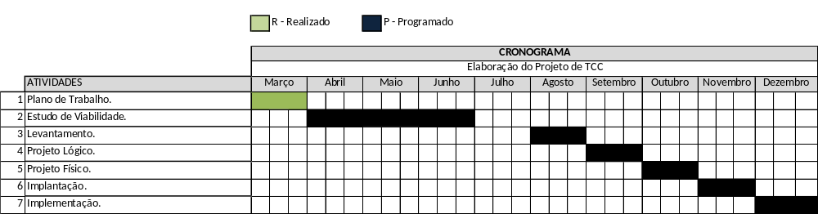

9. REFERÊNCIAS BIBLIOGRÁFICAS

CONTROLADORIA: DICAS PARA SUA GESTÃO NÃO DERRAPAR E SAIR DA DISPUTA. ENDEAVOR. Disponível em: <https://endeavor.org.br/financas/controladoria/>. Acesso em: 13 mar. 2019.

COSTA DE LIMA, Ana Beatriz, Sistema de Gerenciamento de Sócios e Doações do Centro Espírita João Batista. 2006. 9f. Plano de Trabalho de Conclusão de Curso – PUC-Rio, Rio de Janeiro, 2006.
DATA WAREHOUSE DESIGN – INMON VERSUS KIMBALL. THE DATA ADMINISTRATION NEWSLETTER. Disponível em: <http://tdan.com/data-warehouse-design-inmon-versus-kimball/20300>. Acesso em: 13 mar. 2019.

DESPESAS ADMINISTRATIVAS. PORTAL EDUCAÇÃO. Disponível em: <https://www.portaleducacao.com.br/conteudo/artigos/contabilidade/despesas-administrativas/52066>. Acesso em: 13 mar. 2019.

ESTRUTURA ORGANIZACIONAL. BANCO DO BRASIL. Disponível em: <https://ri.bb.com.br/pt-br/o-banco-do-brasil/estrutura-organizacional/?_ga=2.206651091.1775443292.1552514604-1893981682.1552514604>. Acesso em: 13 mar. 2019.

ORGANOGRAMA. BANCO DO BRASIL. Disponível em: <https://s3.amazonaws.com/mz-filemanager/5760dff3-15e1-4962-9e81-322a0b3d0bbd/b8e75808-5fb0-44ad-8827-c87c28bfc15e_EstrutPt.pdf>. Acesso em: 13 mar. 2019.

PADRÕES DE QUALIDADE PARA O SEU EMPREENDIMENTO. SEBRAE MERCADOS. Disponível em: <www.sebraemercados.com.br/padroes-de-qualidade-para-o-seu-empreendimento/>. Acesso em: 13 mar. 2019.

PLANO DE RECURERAÇÃO. BANCO DO BRASIL. Disponível em: <https://www.bb.com.br/docs/pub/siteEsp/ri/pt/dce/dwn/PlanRec2017.pdf>. Acesso em: 13 mar. 2019.

RALPH KIMBALL DATA WAREHOUSE ARCHITECTURE. ZENTUT. Disponível em: <http://www.zentut.com/data-warehouse/ralph-kimball-data-warehouse-architecture/>. Acesso em: 13 mar. 2019.

Brasília, ____de__________________________de____

Assinaturas da Equipe

Assinatura do Orientador

